

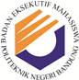

**LAPORAN**

**SPJ**

KEGIATAN MANDIRI

**IDEAFUSE 2019**

**Jenis Kegiatan**

Keilmuan

**Didanai dari DIPA Politeknik Negeri Bandung**

**Tahun Anggaran 2019**

Diajukan oleh:

Nama : Refdinal Tubagus

NIM : 171511023

Pembimbing : Yudi Widhiyasana, S.Si., M.T.

NIP : 197407182001121002

**HIMPUNAN MAHASISWA KOMPUTER**

**POLITEKNIK NEGERI BANDUNG**

**2019**

**LEMBAR PENGESAHAN LAPORAN SPJ**

|  |  |
| --- | --- |
| Nama Kegiatan | : Ideafuse 2019 |
| Nama Penyelenggara | : STMIK - STIE Mikroskil |
| Negara Penyelenggara | : Indonesia |
| Narahubung Penyelenggara | : Rin Rin Meilani Salim, S.Kom., M.Kom. |
| No. Hp/email Narahubung | : 081262644078/ rinrin.meilani@mikroskil.ac.id |
| Nama Ketua Pelaksana | : Refdinal Tubagus |
| Jurusan/Prodi/NIM | : Jurusan Teknik Komputer dan Informatika/D3-Teknik Informatika |
| No. Hp/email | : 082214233410 / refdinal.tubagus.tif17@polban.ac.id |
| Jadwal Pelaksanaan | : 21-22 Juni 2019 |
| Tempat | : STMIK Mikroskil Medan |
| Jenis Kegiatan | : Lomba Competitive Programming |
| Biaya yang diperlukan | : Rp.19.629.445,- |
| Sumber Biaya | : Polban |

Bandung Barat, 1 Agustus 2019

|  |  |  |
| --- | --- | --- |
| Menyetujui, |  |  |
| **Pembina HIMAKOM Polban** |  | **Ketua Pelaksana** |
| **Yudi Widhiyasana, S.Si., M.T.** |  | **Refdinal Tubagus** |
| **NIP 197407182001121002** |  | **NIM 171511023** |
|  |  |  |
| Menyetujui, |  |  |
| **Pembantu Direktur Bidang Kemahasiswaan** |  |  |
| **Harita Nurwahyu Chamidy, LRSC., M.T.** |  |  |
| **NIP 196601111994031002** |  |  |

**Rekapitulasi Pengeluaran**

|  |  |  |  |  |  |  |
| --- | --- | --- | --- | --- | --- | --- |
| **No** | **Jenis Belanja** | **Dasar Perhitungan** | | | **Jumlah** | **Sub total (Rp.)** |
| **Satuan** | **Vol** | **Harga Satuan** |
| **521219 Bantuan Operasional Lainnya** | | | | | |  |
| 1 | Registrasi | OK | 1 | Rp.150.000 | Rp.150.000 |  |
| 2 | Perjalananan pesawat (Bandung-Medan) + Penginapan | OK | 1 | Rp.8.361.245 | Rp.8.361.245 |  |
| 3 | Perjalananan pesawat (Medan-Bandung) | OK | 4 | Rp.1.829.800 | Rp.7.319.200 |  |
| 4 | Transport lokal dalam Kota Medan (Grab) | OK | 4 | Rp.13.000 | Rp.52.000 |  |
| 5 | Transport lokal (Bandara - Medan) | OK | 1 | Rp.285.000 | Rp.285.000 |  |
| 6 | Transport lokal (Medan-Bandara) | OK | 1 | Rp.280.000 | Rp.280.000 |  |
| 7 | Transport lokal dalam Kota Bandung (Grab) | OK | 1 | Rp.32.000 | Rp.32.000 |  |
| 8 | Transport lokal dalam Kota Bandung (Grab) | OK | 1 | Rp.71.000 | Rp.71.000 |  |
| 9 | Transport lokal dalam Kota Bandung (Grab) | OK | 1 | Rp.26.000 | Rp.26.000 |  |
| 10 | Transport lokal dalam Kota Bandung (Grab) | OK | 1 | Rp.21.000 | Rp.21.000 |  |
| 11 | Transport lokal dalam Kota Bandung (Gojek) | OK | 1 | Rp.32.000 | Rp.32.000 |  |
| 12 | Uang Saku Pembimbing | OH | 1 x 4 (hari) | Rp.480.000 | Rp.1.920.000 |  |
| 13 | Uang Saku Peserta | OH | 3 x 4 (hari) | Rp.90.000 | Rp.1.080.000 |  |
| **Sub. Total** | | | | | | **Rp19.629.445** |
| **Jumlah Total** | | | | | | **Rp19.629.445** |
| **Terbilang: Sembilan Belas Juta Enam Ratus Dua Puluh Sembilan Ribu Empat Ratus Empat Puluh Lima Rupiah** | | | | | | |

**Bukti Kuitansi**

# 521219 Bantuan Operational

1. Kuitansi Perjalananan pesawat (Bandung-Medan) + Penginapan

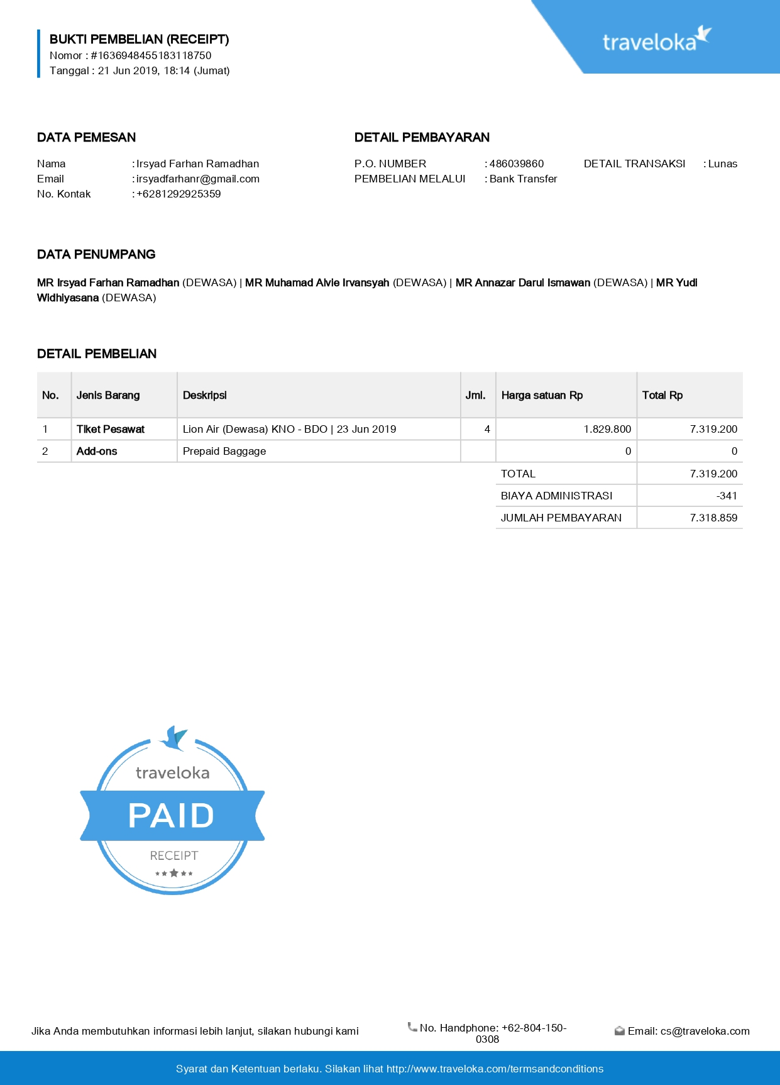

1. Kuitansi Perjalananan pesawat (Medan-Bandung)

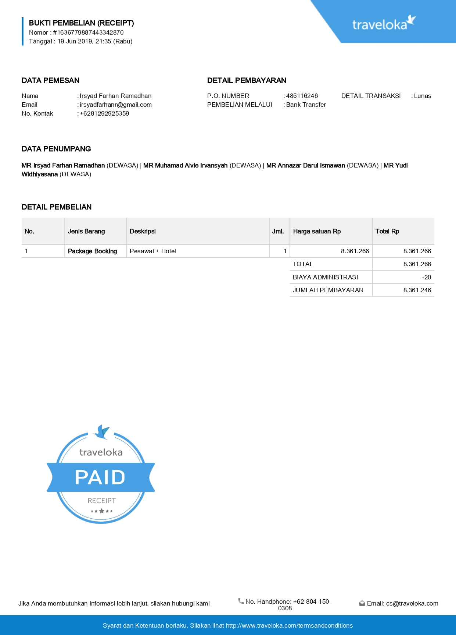

1. Bukti Transportasi Lokal Kota Medan

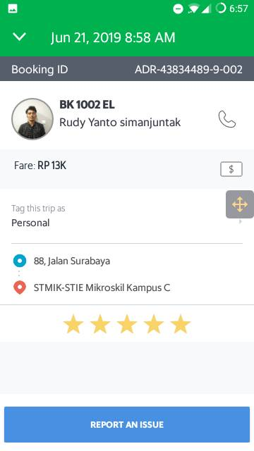 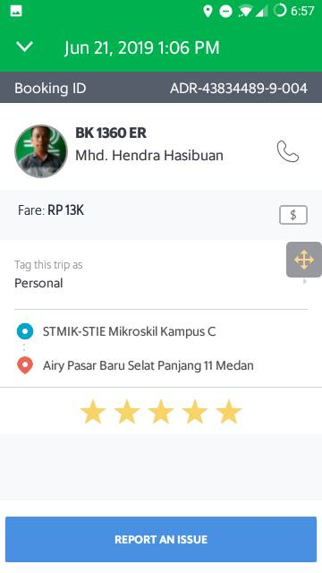

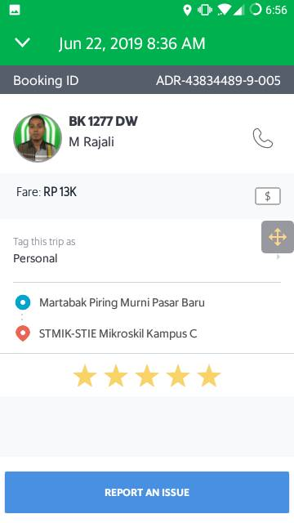 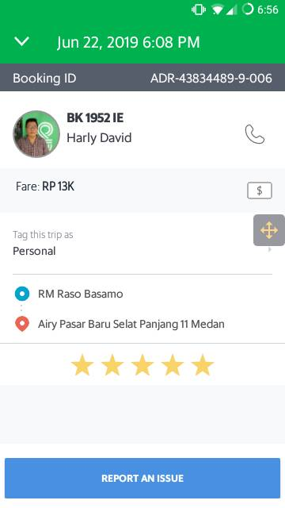

1. Bukti Transportasi Lokal Kota Bandung

